Βρείτε το αρχείο που χρησιμοποιήσαμε στην τάξη στον παρακάτω σύνδεσμο:
https://drive.google.com/file/d/1kgbla5N69V3VDJwLc0gdbbKnGRWWYwzc/view?usp=sharing
σε αυτό που θα σας ανοίξει κάντε κλικ στην στο «Άνοιγμα με έγγραφα Google» όπως φαίνεται και παρακάτω!!
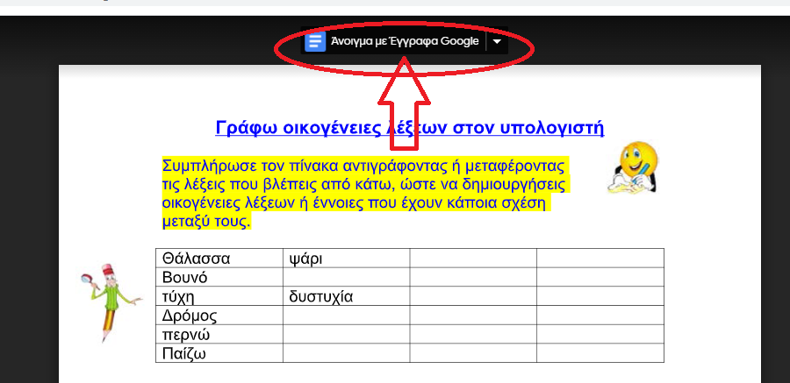

Συμπληρώστε μία γραμμή ο καθένας και γράψτε και το όνομά σας στο τέλος!

